Pujya Shri Pramukh Swami Maharaj Visite The Shri Sathya Sai Heart Hospital – Rajkot

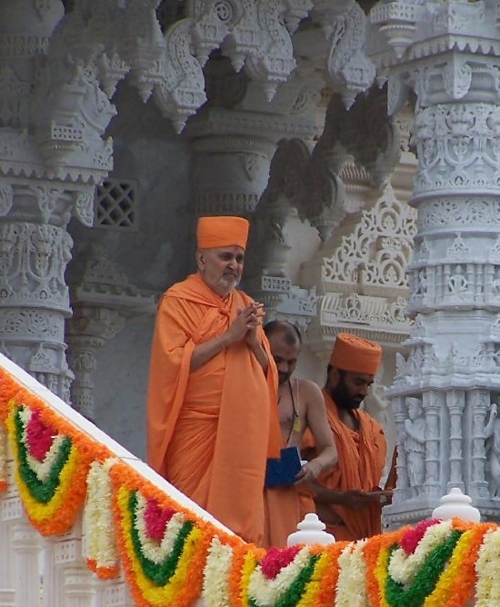

Le vénéré chef spirituel a la tête du Shri Swaminarayan Hindu Mission (BAPS), Pujya Shri Pramukh Swami Maharaj, a bénis l’hôpital Super spécialité Sri Sathya Sai, Kalawad Road, Rajkot, avec une visite dimanche dernier. Le Saint homme a vu par lui-même comment cet établissement de renom offre les services et équipements gratuits et fut impressionné par comment il vit jusqu'à sa devise « Service à l'homme est Service à Dieu ». Il se mit à donner son attention personnelle à chaque section de l'hôpital, douché ses bénédictions sur le personnel médical, les patients et les membres du groupe administrateur hôpital.

Chirurgie cardiaque très coûteux et traitement moderne est disponible à l'hôpital Sri Sathya Sai sans frais – indépendamment de toute capacité de payer. Chaque patient est considéré comme « Narayana » – Dieu sous forme humaine.

Sa sainteté a montré beaucoup d'intérêt dans tous les aspects des travaux en cours et a traversé les bureaux administratifs, salle d'opération, soins intensifs et a rencontré ces en attente et en cours de traitement ainsi que ceux qui avaient déjà été commandés par le. Cela lui a donné une plus toutes les images de l'institution et de son fonctionnement. Il a également rencontré des dignitaires et hauts chirurgiens et a montré comment heureux et impressionné, il était avec ce qu'il avait vu et entendu.

Il a ensuite visité la salle de prière et offerte des fleurs à l'image de Sri Sathya Sai Baba, dont le message divin a inspiré la Fondation de l'hôpital et autres grands projets sociaux dans toute l'Inde et, en effet, le monde.

« Cette visite bon augure par une telle personnalité spirituelle unique comme Pramukh Swami Maharaj est vraiment mémorable et une inspiration pour faire encore plus » ont été les sentiments exprimés par le syndic de gestion de l'hôpital, Kanubhai Patel et de syndic de gestion conjointe, Manojbhai Bhimani.

Shri Pramukh Swami Maharaj est l'inspiration derrière la création de plus de 650 temples dans le monde entier et dirige une organisation qui favorise la prise de conscience sociale et de l'éducation au service de la communauté. Bochasanvasi Shri Akshar Purushottam Swaminarayan Sanstha est un mouvement progressif et très actif avec plusieurs millions disciples dans le monde entier
.
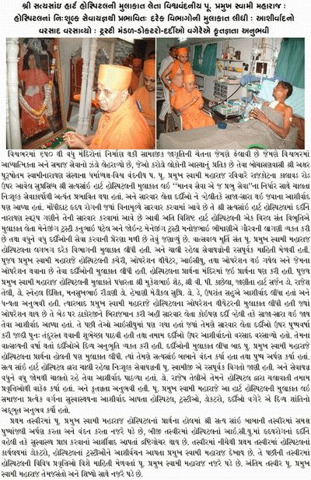

Bochasanvasi Shri Akshar Purushottam Swaminarayan Sanstha

